**⒈背景**

2014/12/19　マスタープラン策定実習　第２回中間発表　第１班

**ダイヤモンド土浦**

班員：小野将平（班長）、平井元貴、石崎絢子、竹川豪一、豊川季絵

TA：伊藤彰良

　土浦市は茨城県南部に位置する人口約１４万人の都市である。シャッター通りと呼ばれる旧市街は全国の至る所に存在するが、駅前にそびえ立つまちの顔が空き家では、仮に市の財政を数字上で見れば良好であったとしても市勢は感じられない。町の衰退が見られ、市全体として価値ある魅力を活用し、賑わい・活気を作り出す提案が求められる。

**⒉将来都市像**

　土浦市という原石に提案という磨きをかける。

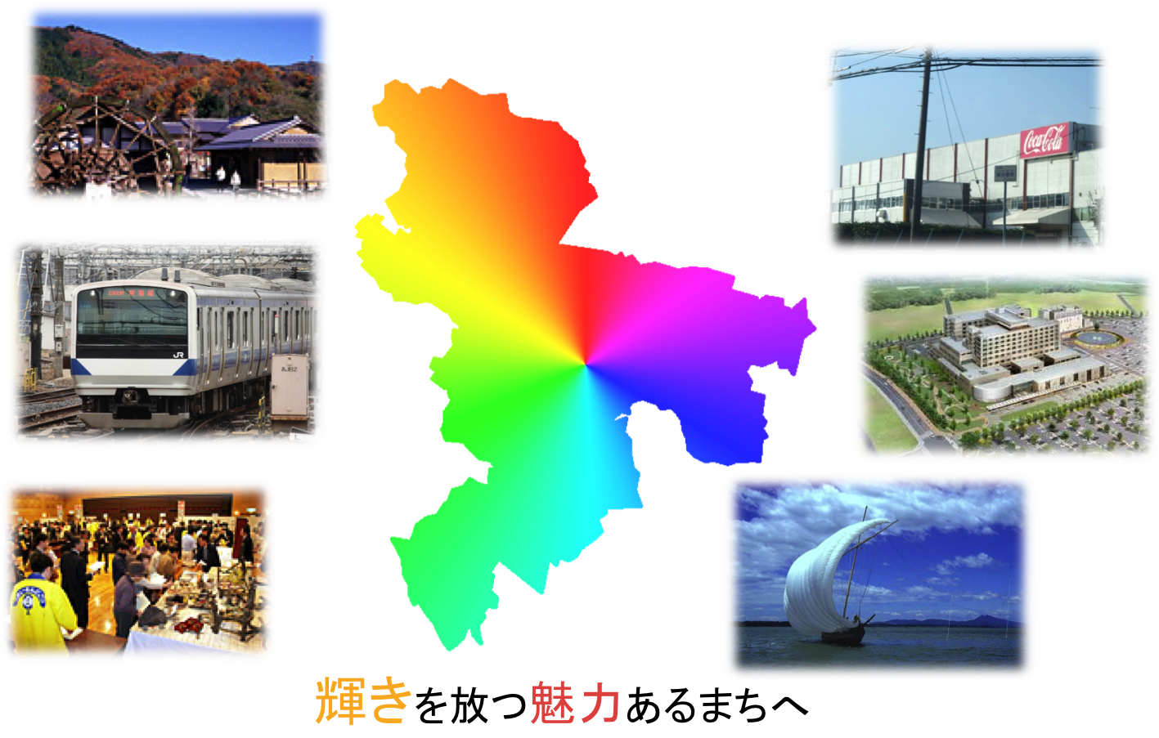

**⒊全体構想**

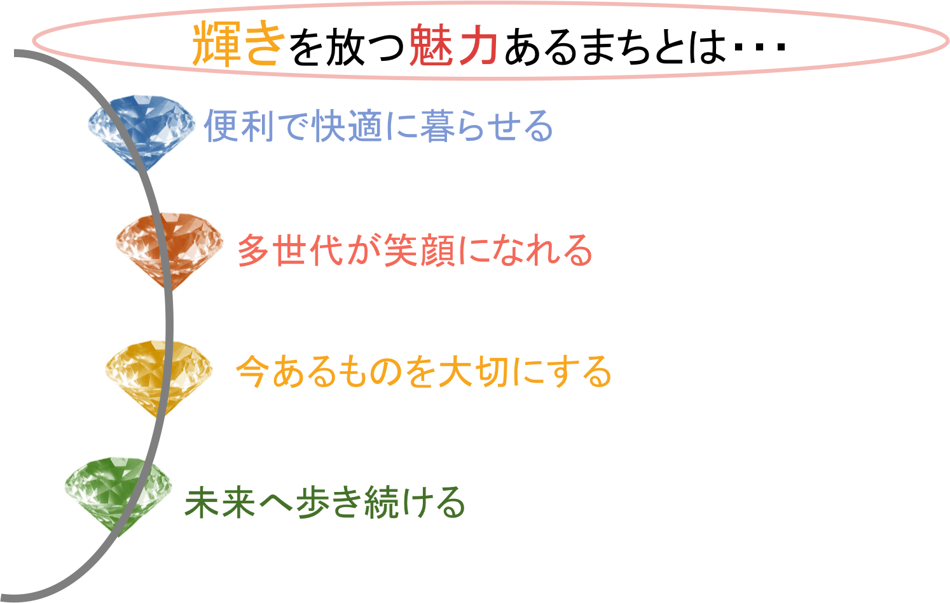

**⒋地区別構想**

**４−１　中心市街地**

〜人々が集いにぎわい輝くまちへ〜

**【背景】**

　中心市街地は土浦市の商業の中心として、古くから栄えてきた。しかし、郊外大型商業施設の進出や駅前商業施設の撤退が象徴するように、その衰退は深刻なものである。

　一方で、中心市街地活性化基本計画が策定されるなど、近年、活性化に向けた動きが活発化している。この流れを継続させていくためには、中心市街地がもつ「ポテンシャルとストック」を活かすことが必要だと考える。

**【提案】**

　一口に中心市街地と言ってもその範囲は広く、あいまいである。そこで我々は、中心市街地活性化に向けて、大和町地区から県道125号を経由し亀城公園と至る一帯のエリアを、重点整備地区とし、その施策を以下に示していく。（番号は各施策に対応している）

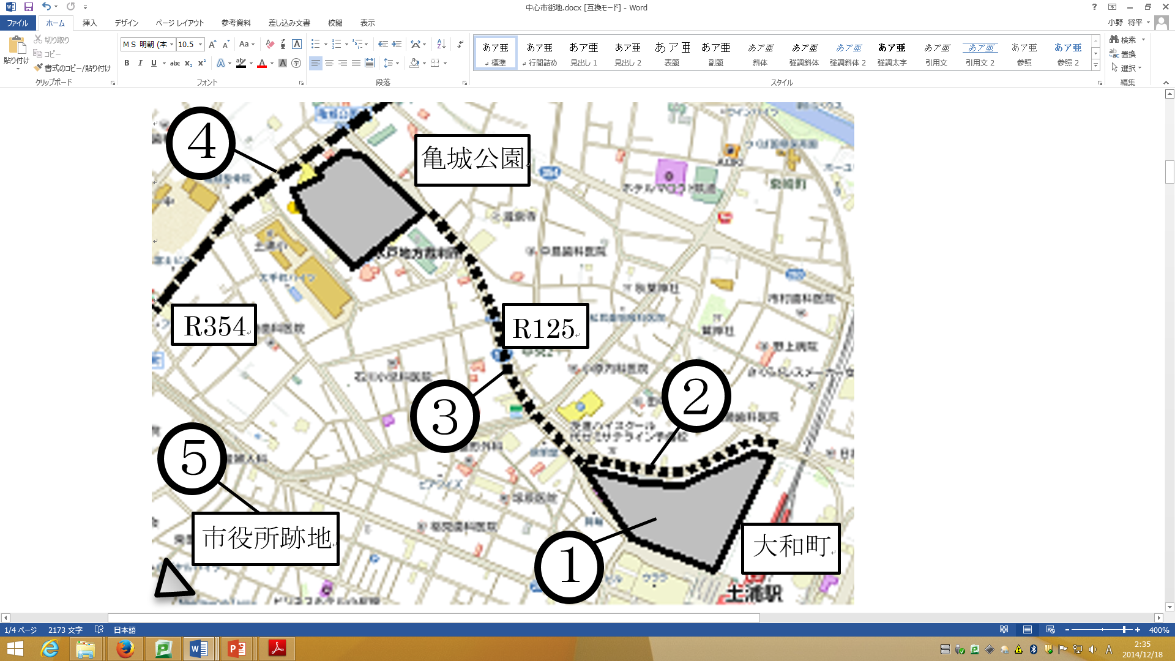**①大和町地区再開発計画**

　「大和町地区」は、課題解決に向けて対策を打ち出すことができなかった地区である。平成13年に「土浦駅西口周辺地区市街地総合再生基本計画」が策定されたが具体的な動きはなかった。また、平成17年に「都市構造再編に伴う土地利用転換手法調査の結果（国土交通省）」の中で、整備構想が検討されているにも関わらず、現在の大和町地区は、低未利用地や老朽木造家屋の点在、空きが目立つ雑居ビルの林立などといった多くの課題が見られる。

図１：重点地区整備計画（番号は各施策に対応）

しかし、市役所移転や駅北再開発など、駅前再編の機運が高まっている今、この課題を改善し、中心市街地活性化の原動力とすべく「大和町再開発計画」を提案する。

再開発の主軸となるのは以下の４点である。

1. 多世代のまちなか居住推進を目的とした再開発集合住宅
2. 公園整備による集いの場の創出
3. 道路整備による回遊性の向上
4. 生活利便施設等の沿道誘致

この大和町再開発と市役所移転や駅北再開発の3本柱を原動力とし、中心市街地活性化を推進していく。

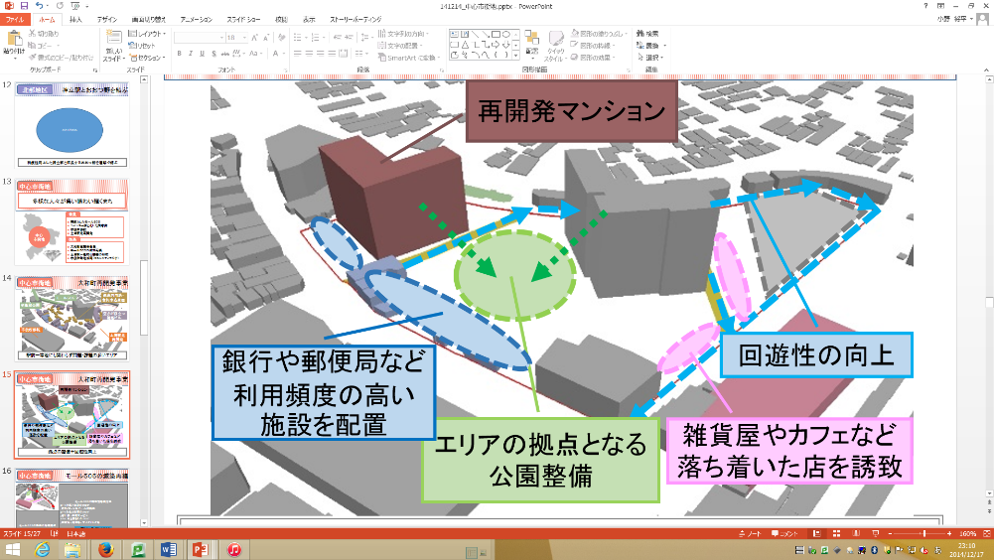図２：大和町地区再開発計画の概観

**②モール５０５の減築再編**

①に連動して、モール５０５の減築再編を行う。

土浦市の玄関口として建設されたモール５０５であるが、現在多くのテナントでシャッターが下りている状況である。維持更新費用の観点からもボリュームを低減させるべきだと考える。

具体的には、駅から最も離れている部分から約270mの部分について取り壊し、公園・イベントスペースとする。残存建物については、空きテナントを活用することで店舗の集約を行う。集約後の店舗配置については、1Fを食と暮らしのフロア、2Fを文化と教育と子育てのフロア、3Fを市民活動と交流のフロアとする。

1Fについては、飲食・雑貨店を配置し周辺開発による来客増加を見込む。また、コミュニティラジオ「つちうラジオ」を開設し、中心市街地の内側から土浦の情報と魅力を発信していく。２Fには、イベントスペースを設け、つちうラジオと連携することで、モール５０５への来客数増加を図る。そして3Fには、大小ホールやサロンを配置するなど、公的なスペースを設け、これまで商業がメインであったモール５０５に、公的な側面を付加することで、複合的な魅力の創造を目指す。

**③土浦駅―亀城公園軸の形成**

土浦駅と亀城公園を結ぶ県道125号沿いには、歴史の小路、まちかど蔵など歴史資源が残っており、これらを活かしながら、沿道商店街への出店を加速させることで、「土浦駅―亀城公園軸の形成」を図る。

具体的には、まずハード的施策として、駐輪ラックと自転車マーカー及び緑地帯を整備することで、歩行者や自転車が訪れたくなる沿道を整備する。また、周辺に存在する多数のコインパーキングの情報をネットで確認できるようにし、車利用者の利便性も向上させる。（駐車場の連結）

ソフト政策としては、市役所と商業者とがTMOを設立し、上記ハード施策を実行するとともに、新規出店の誘致と既存店舗の移転を加速させ、「シャッター街」のイメージからの脱却を図る。そして、これらソフトとハードの施策により、最終的には土浦駅―亀城公園軸を形成し、中心市街地活性化を完遂する。

図３：修景結果

**④交通混雑緩和による環境負荷低減**

中心市街地を南北に貫く県道354（125）号と、これ

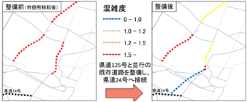に並行する国道6号バイパスでは、交通量が多く、渋滞の発生およびそれによる環境負荷の増大が課題である。また、市役所移転に伴う従業者の増加により、この問題は深刻化することが推算される。そこで、県道354（125）号の西側に並行している道路を延長整備し、県道24号への接続することで交通分担を図ることで、交通混雑緩和を図る。JICA-STRADAを用いた分析の結果、延長整備する道路がバイパス的に機能し交通量が分散されることで、県道354（125）号だけでなく、国道6号バイパスの交通量が減少する結果が示された。これにより、中心市街地の環境負荷の低減が可能である。

図４：JICASTRADAによる分析結果

**４−２　北部地区**

〜どの世代も住みやすいまち〜

**[背景]**

　北部地区には幅広い年代の人が住んでいることが挙げられる。また、神立駅西側に土浦・千代田工業団地が位置していることも特徴である。北部地区南側には土浦ニュータウンおおつ野ヒルズが広がっており、平成28年3月には土浦協同病院が移転開業する。2014年12月16日に神立駅周辺および土浦市内の土浦・千代田工業団地周辺において、若い世代から高齢者まで幅広い年代層と、一般住民と工場職員という立場の異なる住民にインタビュー調査を行った。すると、一般住民は工場の近隣に住むことで騒音や悪臭といった多少迷惑を受けている一方で、同じまちの工場に無関心である現状や、工場と住民の交流がほとんどないという現状が浮かび上がってきた。

**[提案]**

　工場職員と住民両者が交流をもつことで、お互いを理解し、まちにより愛着を持つことができると考えた。そのために、工場近隣に神立小学校が立地していること、工場周辺の住宅地には子育て世代の割合が多いことを踏まえ、「工場こどもプロジェクト」を提案する。

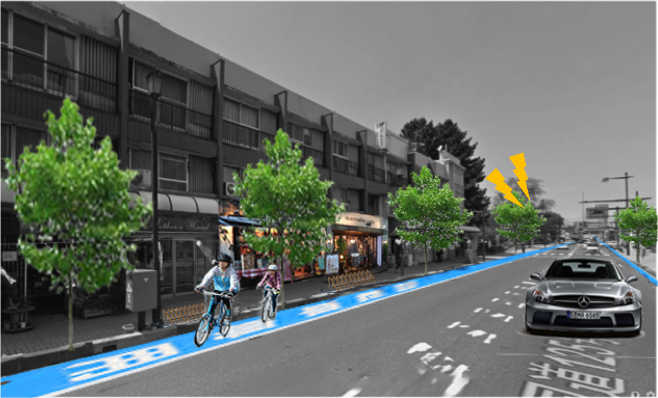　土浦市が工場見学、校外学習や工場職員による出張授業などこどもが参加できるイベントを企画し、協力してくれる工場を探す。協力してくれる工場には補助金を出し、工場側はイベントを開催する。こども達はイベントに参加し、その様子を土浦市は住民に広報する。このような流れで、こども達を通じて工場と住民の交流を図る。

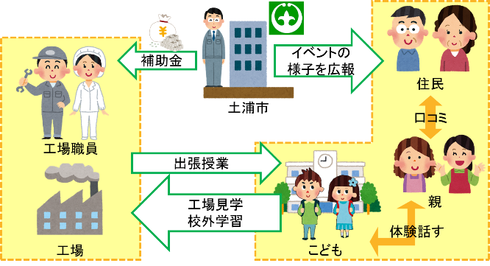図５：プロジェクトのフロー

**[背景]**

おおつ野ヒルズ周辺について述べる。土浦市住民基本台帳によると、おおつ野ヒルズ住民の大半は30歳代で未就学児や小学生も多い一方で、おおつ野ヒルズ周辺の菅谷町・手野町・田村町は高齢化率が約30～40％と高い。2014年12月16日にJFE商事(株)の山本様・藤井様にヒアリング調査を行ったところ、移転してくる協同病院は県南の医療拠点となり、それに伴い商業施設の立地が続々と決まっている一方で、おおつ野ヒルズ内に保育園がないという現状を知った。

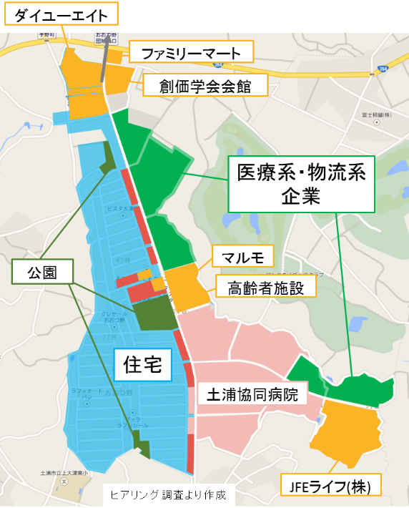図６：おおつ野ヒルズ計画概観

**[提案]**

「健やかおおつ野プロジェクト」を提案する。子育て世代向けには保育園と学童の機能を併せ持った健やかホームを建設し、働く子育て世代を支援する。高齢者向けには、ウォーキングレーンや健康遊具を設置し、医療拠点にふさわしく、日常から健康を意識してもらう。

**４−３　南部地区**

〜地域を越えてコミュニティが輝くまち〜

**[背景]**

　南部地区活性化に対して、市役所・市民共に取り組みたいという意思はあるものの動き出せていない状況。荒川沖駅周辺での目視による空きテナント・空き店舗・空き家・空き地のカウント調査では、171件中59件が使用されておらず空き率は約34.5％であり、空き空間の活用の可能性があると考えられる。

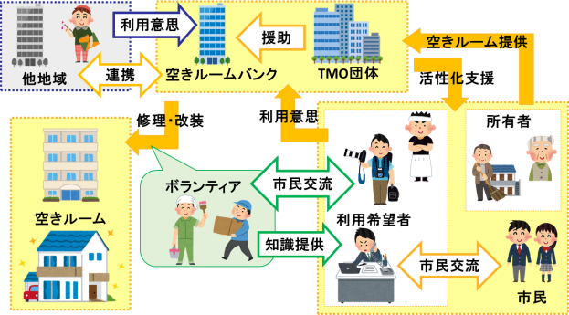図７：「AKINAIコンバージョン」フロー図

**[提案]**

AKINAIコンバージョン」を提案する。具体策として、1つは「空きルームバンクの設置」である。空き空間の情報を管理し、個人での起業や活動を目的とする者などを対象に提供。居住だけでなく宿泊としての利用も可とする。TMOのサポートにより経営のマネジメント、ノウハウの伝授が期待でき、他地域との連携を図ることで他地域からの利用希望者が見込める。宣伝手段の例としてHP設立やSNS掲載が挙げられる。その際、地元企業の広告掲載により運営費の確保も可能。2つ目は「さんぱるオフィス計画」。MEGAドンキ撤退跡にSOHOやテナントを募集。事務所・オフィスとしての利用者には西側商店街やさんぱるへの出店義務を課し、シャッター街・空きテナント解消を目指す。さんぱる内店舗やコモンスペースの利用増加から、市民交流・情報共有の空間としての期待ができる。

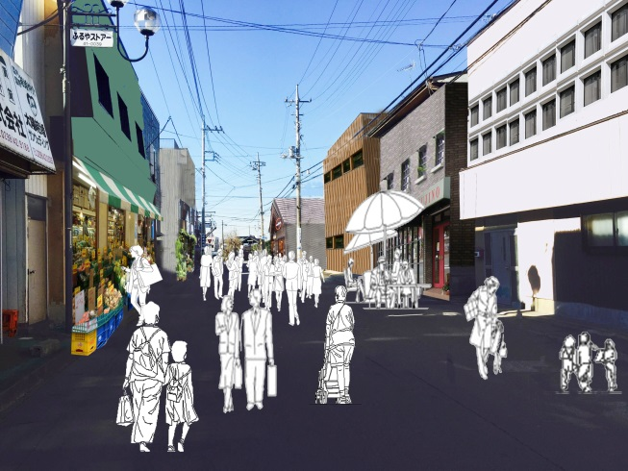　以上の提案から、図７のようなつながりを考える。連携や支援、交流などにより地域コミュニティが生まれる。

図８：西側商店街将来イメージ

また、DIYを趣味にする人やデザイン・建築分野を学ぶ学生らがこの企画に興味を持ち、修理・改修時に参加するといった新たな可能性も出てくる。そこでの市民交流や知識・技術の共有から、空き空間活用の意識向上効果があるのではないかと考える。商売があり、飽きることない、そして空きがない地区を目指す。

**４−４　新治地区**

〜地域の成長から輝くまち〜

**[背景]**

　昨年度コミュニティセンターが建設され、土浦市の中でも農業に特化した地域である。一方で、耕作放棄地の増加や農業出荷額の減少などが見られる。

また、現地調査から大型貨物車の交通量が他の地域と比較して相対的に多いと感じた。

**[提案]**

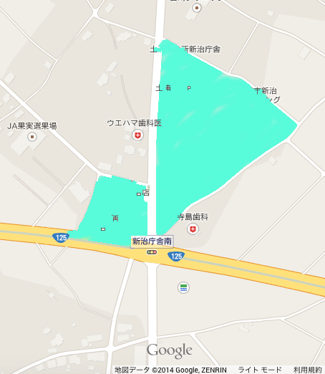 　新治地区に４つの特徴を持ち合わせた「道の駅」を整備する。１つ目の特徴として「地域の総合窓口」とする。地域を訪れた人が最初に訪れるゲートウェイとなり、着地型観光の受け入れ基地として機能する。レンコンなどの農産物・果樹園・特産品など地域固有の資源を組み合わせ、歴史・文化に触れる機会を提供し、地域の価値・魅力を向上する。２つ目の特徴を「農業を通した交流」とする。市民農園や就学生を対象とした就農体験など、市民と農業、生産者と消費者の交流を目的とする。３つ目が「地方移住への貢献」である。地方移住相談や移住体験ツアーの窓口を設け、情報提供のワンストップサービスなど、移住推進に「道の駅」が活躍する。４つ目の特徴が「防災拠点」である。東日本大震災時、救命・救急活動、物資集配、住民避難、食料提供などの拠点として機能した。「道の駅」は被災の際に停電時でも２４時間サービス可能な発電設備、備蓄倉庫、ヘリポートなどを備え、地域の防災拠点と化す。

図９：対象地

設置場所は旧新治庁舎、現JA土浦農産物直売所新治店一体を構想している。地域住民と国道６号交通車両の利用を想定するとともに、国道５０号線へつながる県道１２５号線の交通車両。周辺自治体の国道６号線への抜け道利用者なども想定した上での設置場所の決定である。当駅は農業機能の強化、土地利用の観点も含めJA土浦に委託管理をする。全国の道の駅の管理者の約半数が民間会社やJAであることもその理由である。

先日、国土交通省が大学、道の駅の連携の強化を発表した。インターンシップの受け入れや派遣を通じて、地域の将来活性化の担い手を育成することが目的である。それらの機運もうまく活かしていきたい。

耕作放棄地の解決案として農家の方に道の駅へ耕作放棄地を提供してもらう。道の駅側は中間管理機構の役割をにない、市民農園などとして管理・運営し交流機能の強化につなげる。農家の方はその見返りとして土地の固定資産税の引き下げを受けることができる。農林水産省が耕作放棄地の税率を上げる意向を見せていることを意識した提案になる。

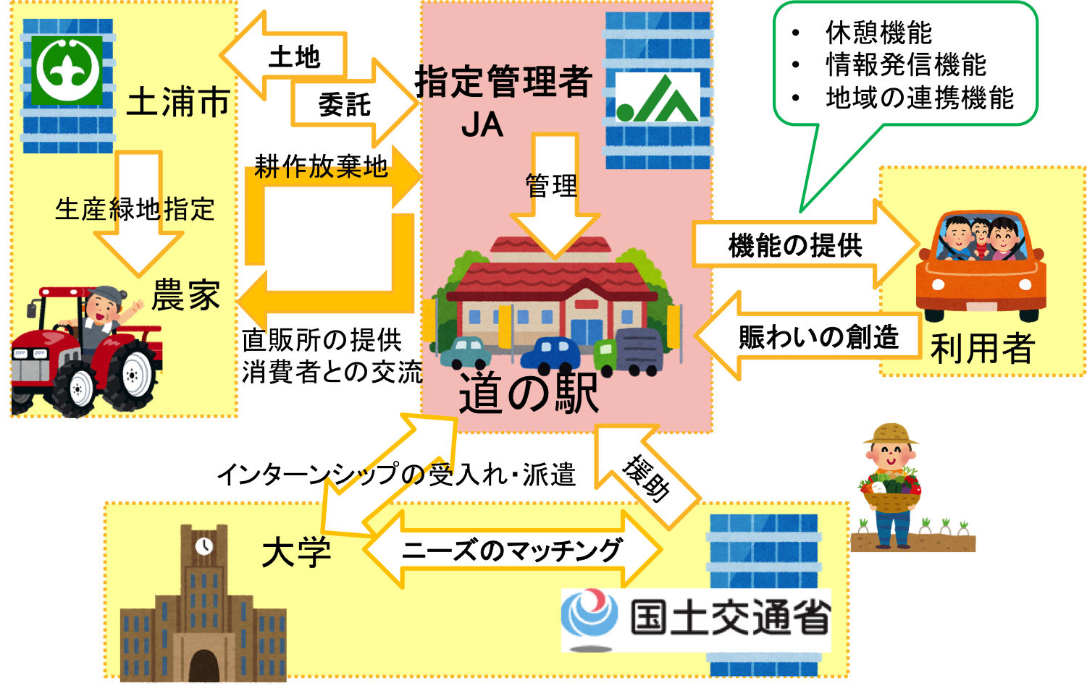図１０：道の駅事業スキーム

**４−５　霞ヶ浦地区**

〜人々の目が輝くまち〜

**[背景]**

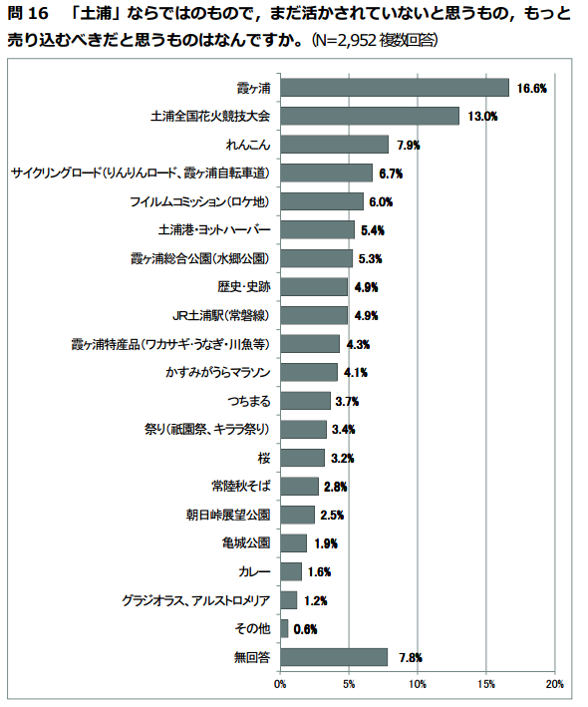平成25年度の土浦市民満足度調査の中で、『「土浦」ならではで、まだ活かされていないと思うもの、もっと売り込むべきだと思うものはなんですか。』という質問に、霞ヶ浦は16.6％、およそ6人に1人が霞ヶ浦をもっと活かしていくべき、売り込むべきであると感じている。

現在霞ヶ浦の現状として、豊かな自然資源がある一方で、水質汚染問題、またそれに伴う親水性の低下が挙げられる。これらの問題点に対して、親水性の向上により霞ヶ浦を今より、より良くしていこうと考えた。

図１１：土浦市民満足度の調査結果

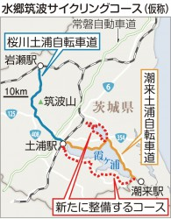

図１２：整備されるサイクリングロード

**[提案]**

親水性を向上させるには霞ヶ浦を見る人の目を増やすことが必要であると考え、人の目を増やす、をキーワードに霞ヶ浦地区の提案として、人工なぎさプロジェクト、サイクリストの拠点づくりを挙げた。

　人工なぎさプロジェクト

霞ヶ浦の沿岸に人工のなぎさをつくり、霞ヶ浦の自然や生き物の拠点をつくる。具体的な場所としては、付近に学校や幼稚園住宅街のある地区を整備する。霞ヶ浦の自然を身近に感じることのできる場、地域の学校の自然学習の場ともなる。よって地域の子どもや学生の目を増やすことにつながり親水性の向上につながると考える。

　サイクリストの拠点づくり

現在土浦市では、2016年に日本一の長さをもつサイクリングロードが整備される予定である。しかし、実際に霞ヶ浦をサイクリングしている方からお話を聞いたところ、「サイクリストの拠点がない」という意見をいただいた。今後より一層注目を浴び、サイクリストが増えるこの地区に、サイクリストの拠点は必須である。そこで駅からも近く、多くの人が集まることのできる霞ヶ浦公園をあらたにサイクリストの拠点として整備する。サイクリスト同士の交流の場として、自転車のチューニング場やシャワー、コインロッカーの設置を行う。また子どもへの自転車教室や自転車の無料貸し出しを行うことでサイクリストと地域住民の交流の場としての活用をはかる。

　イベントスペースの設置

四季折々のイベントを開催する。春は春祭り、夏は花火大会、秋は運動会、冬はクリスマスツリーを計画している。地域住民だけでなく遠くの人も訪れるようになり、霞ヶ浦に活気がつく。

人工なぎさとサイクリストと新たにサイクリストの拠点となる霞ヶ浦総合公園、これらが相互に関係し合うことで更なる効果が見込まれ、霞ヶ浦を見る人々の目に輝きが宿ると考える。

**６　今後の方針**

各提案の具体化、実現可能性の評価

荒川沖駅周辺に住む小学生の子供を持つ家庭を対象にしたアンケート

道の駅へのヒアリング

道の駅の波及効果の見直し・費用対効果の算出

Photoshopによる修景作業

**７　謝辞**

土浦市役所都市計画課　東郷様

土浦商工会議所　稲葉様　菅原様

NPO法人まちづくり活性化土浦　小林様

土浦・かすみがうら土地区画整理一部事務組合　三浦様

JFE商事(株)

土浦ニュータウンおおつ野ヒルズ現地販売センター

山本様　藤井様

国土交通省道路局企画課課長補佐　小島様

国土交通省観光庁観光産業課課長補佐　堀江様

都市計画主専攻学士4年　濱野様

**８　参考文献**

土浦市住民基本台帳　平成26年10月1日

土浦ニュータウンおおつ野ヒルズHP

http://www.otsuno.com/

土浦・かすみがうら土地区画整理一部事務組合HP

http://www.kandatsu1.jp/index.html

RENOVATION　EXPO　JAPAN2013　第3回リノベーション・アイデアコンペ　　http://www.renovation.or.jp/expo2013/competition/

国土交通省道路局HP

茨城県政策審議室HP

ONOMICHI　U2

http://www.onomichi-u2.com/

TIPNESS KIDS AFTER SCHOOL　HP

http://kids.tipness.co.jp/afterschool/index.html#about

平成１７年度都市構造再編に伴う土地利用転換手法調査の結果

http://tochi.mlit.go.jp/chiiki/model/contents/1548/

日本経済新聞

安全で快適な自転車利用環境送出ガイドライン

FMひたちHP

中心市街地再生と持続可能なまちづくり(2003,学芸出版社)